# XML文件写入

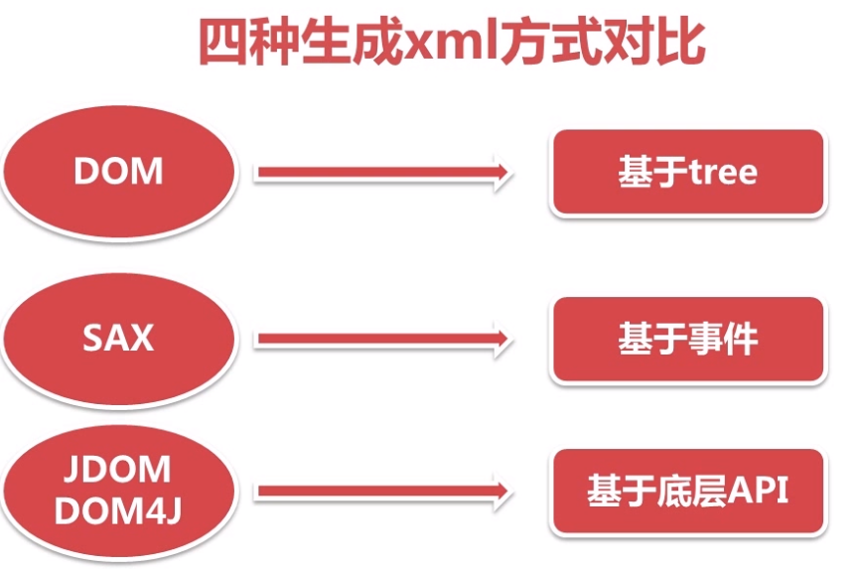

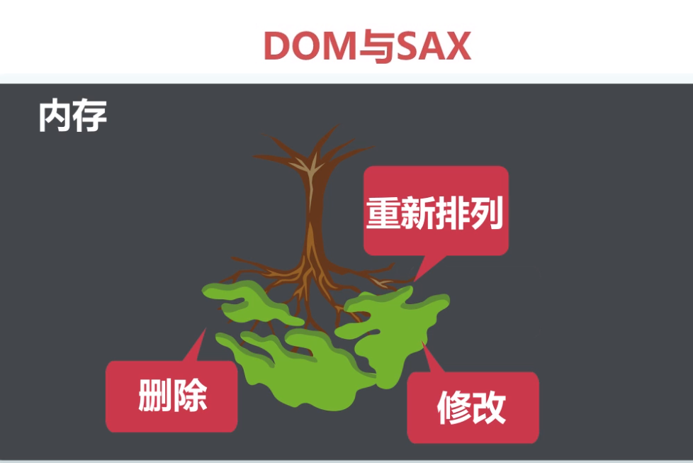

# 生成速度

SAX>DOM4J>JDOM>DOM